1. Du får oppleve hva kristen tro er. Det er mer enn et skolefag.

**10 gode grunner til å være konfirmant i kirken**

2. Konfirmasjonsdagen er bare din, og du har en dag hvor du blir bekreftet for den du er.

3. Du får oppleve et nytt felleskap med andre på samlinger, leir eller weekend, og bli kjent med flere.

4. Du får engasjere deg

for andre mennesker. Du får også lære hva vi kan gjøre for å ta vare på jorda og klimaet vårt.

5. På konfirmasjonsdagen får de som er glad i deg feire deg.

**Hilsen oss i Hisøy menighet**

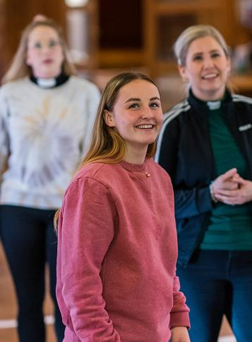****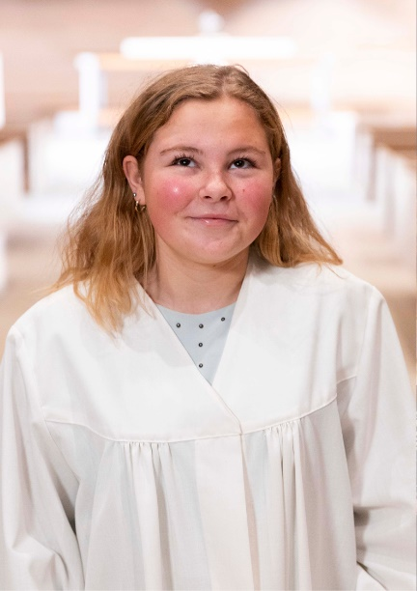6. Du får tid til å reflektere over store spørsmål, og bli kjent med hva du tror på – og hva som er viktig for deg.

7. I konfirmasjonstiden snakker vi om sorg og glede, om livets store og små spørsmål.

8. Du får tid til å reflektere, tenke kritisk og selvstendig om tro og hva kristendom er.

9. Du blir del av et større felleskap. Bare se på #konfirmantene på TikTok!

10. Du møter folk med forskjellige meninger, og sammen med dem lærer du noe felles.



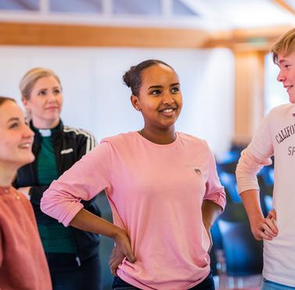

**KONFIRMASJONDATOER 2025 Hisøy kirke  
Lørdag 3. mai Lørdag 10.mai**

**PÅMELDING**

**Gå til Hisøy menighet sin nettside** [**http://www.hisoy.menighet.no/**](http://www.hisoy.menighet.no/) **Velg konfirmasjon og bruk lenke for påmelding. Du får tilsendt et engangspassord på mobil. Du trenger fødselsnummer til ungdommen. Har du ikke dåpsdato, hopper du over det feltet. Vi tar kontakt om vi ikke har det. Legg gjerne inn ønsket konfirmasjondato ved elektronisk påmelding.**

**Denne brosjyren blir sendt til de som er døpt, men den ligger også på nettsiden vår, sammen med lenke for påmelding.**

**PRIS**   
Opplegget koster kr 1.500, - som inkluderer bøker og to netter med mat på Fjelltun leirsted. Er økonomi en utfordring, ta kontakt med Cecilie Tvede, tlf. 45 66 54 94.

**SPØRSMÅL**Ta kontakt med Cecilie Tvede,

tlf. 45 66 54 94,

eller epost:cecilie.tvede@agderkirken.no  
Sentralbord, Kirken i Arendal: 370 13 580

**Velkommen som konfirmant i Hisøy kirke!**  
Karen Marie Lereim Sævareid, sokneprest

Inger Elisabeth Aarvik, kirkemusiker

Cecilie Tvede, menighetspedagog

**JEG ER IKKE DØPT – KAN JEG KONFIRMERES?**

Alle kan delta i konfirmantopplegget. Dåpen er en forutsetning for å delta i den avsluttende konfirmasjonsgudstjenesten. Hvis du ikke er døpt, kan du være med i konfirmanttiden og velge om du vil døpes. Dere bestemmer selv om det skal skje i en privat liten seremoni eller i en gudstjeneste.

**INFORMASJONSMØTE**

**11. juni kl. 19 på Hisøy menighetshus (Trommestadveien 56) har vi et informasjonsmøte for voksne og ungdommer.**

**KONFIRMASJONSTIDEN** Perioden strekker seg over ni måneder fra september til mai. Gruppesamlingene er annenhver tirsdag, rett etter skoletid, kl. 15-16.30.

**LEIR:** Vi reiser på leir til Fjelltun leirsted på Gautefall 31. januar til 2. februar.

**Presentasjonsgudstjeneste** i Hisøy kirke 15. september kl. 11.00.

**Neste år kan du feire din konfirmasjonsdag i kirken! Velkommen som konfirmant i Hisøy kirke!**

**En tid for fellesskap og til å tenke selv**

**KONFIRMASJON ER FOR ALLE**

Alle er velkomne til konfirmasjonstid i kirken – både du som tror, tviler, er usikker, ikke tror, ikke har tenkt på sånt før eller er nysgjerrig. Alle mennesker er forskjellig, og trenger ulike tilpasninger. Uansett funksjonsevne har du rett til en god konfirmanttid.

Har du behov for individuell tilrettelegging, er det bare å ta kontakt med Cecilie Tvede på tlf. 45 66 54 94.

**HVA ER KONFIRMASJON?**

Ordet konfirmasjon kan bety både «å bekrefte» og «å gjøre sterk». Et høydepunkt i konfirmasjonsgudstjenesten er når det bes en bønn for deg. I bønnen ber vi Gud om å velsigne deg og å styrke deg på din vei videre i livet. Det viktigste med konfirmasjonstiden er å være en del av et fellesskap og bli bedre kjent med den kristne tro. Konfirmasjonen er en påminnelse om at i dåpen sa Gud ja til å være en del av ditt liv.